15 Пробвайте 02 Текст, изобразен с четка

За тези, които обичат да рисуват тази задача може би ще е по-интересна. Изпишете текст във формата като избирате различни стилове четки. Колкото по-ефектни са четките, които създавате, толкова по-красив ще бъде и изписвания текст.

Създайте форма, подобна на следната:

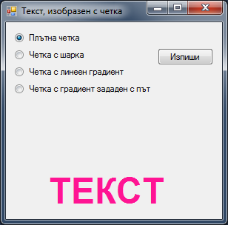

В обработчика на събитието Click на бутона извикайте метода Invalidate.

В обработчика на събитието Paint създайте удебелен шрифт с по-голям размер, например 36. В зависимост от маркирания бутон създайте плътна четка, четка с шарка, с линеен градиент или с градиент, зададен с път. Изпишете примерен текст със създадения шрифт и съответната четка.

Изградете проекта и ако няма грешки изберете опцията Start Debugging от менюто Debug, за да стартирате програмата.

Ако програмата работи правилно, я покажете на вашия учител.

